2019年6月12日

報道関係各位

dotData,Inc.

日本電気株式会社

**dotDataとNEC、AWSに対応した**

**データ分析自動化関連ソリューションを拡充**

データサイエンスのプロセス自動化におけるリーダーであるdotData, Inc. (本社：アメリカ カリフォルニア州、CEO：藤巻 遼平、注1)は、データ分析ソフトウェア「dotData」(注2)をお客様のアマゾン ウェブ サービス (AWS)環境上で活用するためのリファレンス・アーキテクチャーの提供を開始します。

併せて、日本における「dotData」の独占販売代理店である日本電気株式会社(本社：東京都港区、代表取締役 執行役員社長 兼CEO：新野 隆、以下 NEC)は、「dotData」とAWSのサービスを組み合わせたソリューションを提供し、年間20社への販売を目指します。また、データ活用を目指す企業向けにはProof of Concept(PoC)用の特別パッケージを、本日から提供開始します。これにより本格的な導入の前に、容易にその効果を検証することが可能となります。

今回、データ分析の前に必要となる基本的なデータの整備(データのクレンジングやID統合など)をAWSが提供するフルマネージドの各サービスを活用して行い、「dotData」にシームレスに連携することで、さらなる分析業務の効率化を実現し企業の収益力向上に貢献します。

今後両社はデータ分析業務の高度化・効率化により、データサイエンティストが短期間に様々な角度から多数の分析を行い、データ分析にもとづく新たなビジネス展開など、お客様への価値向上に貢献していきます。

【拡充するソリューションの概要】

「dotData」は、データサイエンスプロセス自動化(目的別データマート作成、特徴量設計、予測モデル設計・評価、運用)のソリューションを提供しています。昨今の分析対象データの多様化に伴い、分析に必要な事前のデータ整備を含めたより広範なニーズに応えるべく、リファレンス・アーキテクチャーの設計と検証を行います。

具体的には、各業種の代表的なユースケースに対してAmazon S3(Amazon Simple Storage Service)を核とするデータレイクやAWS Glueを核とするデータ構造化処理・ETL(注3)の機能と「dotData」を連携させます。さらに本機能を事前に検証した上で、リファレンス・アーキテクチャーとしてお客様に提供します。本リファレンス・アーキテクチャーを活用することで従来、dotDataの提供していたデータサイエンスプロセスの自動化に加え、AWSのフルマネージドな環境でのデータの蓄積、分析に向けたデータのクレンジングなどの基本的な整備から目的別データマート作成、特徴量設計、予測モデル設計・評価と運用までのエンドツーエンドの機能を容易に活用できるようになります。

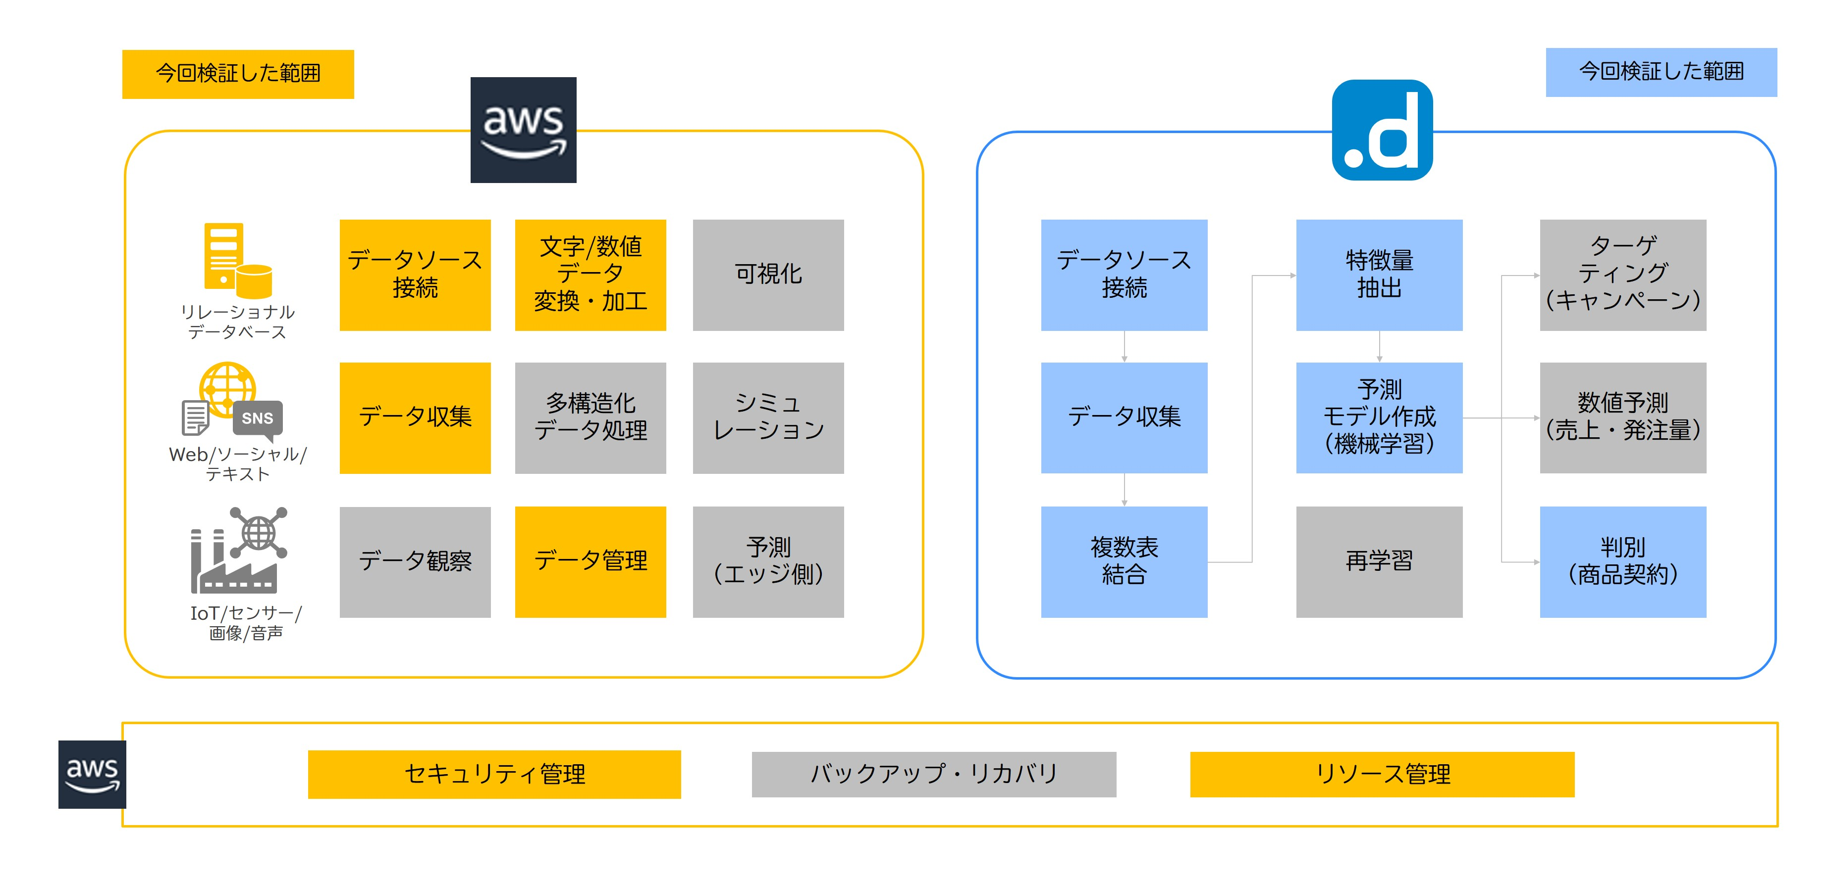

今回の発表にあたり、アマゾン ウェブ サービス ジャパン株式会社のパートナー アライアンス統括本部 執行役員 統括本部長 渡邉 宗行氏より、以下のエンドースメントを頂戴しています。

アマゾン ウェブ サービスは、dotData様およびNEC様によるAWS環境におけるdotDataのリファレンス・アーキテクチャーの提供を歓迎いたします。お客様は本アーキテクチャをご活用いただくことで、増加するデータ分析の高度化・効率化に対して、短期間でデータ分析に求められる基盤を用意できるとともに、容易にデータ分析を行うことができるようになり、短期間でのビジネス貢献を可能とします。今後両社ではデータ分析に求められるニーズに対してdotDataの機能強化と、AWSが提供するクラウドネイティブなサービスの連携の強化により、より容易かつ迅速にデータ活用できるサービスを提供し、お客様のビジネス価値の最大化に貢献してまいります。

アマゾン ウェブ サービス ジャパン株式会社

パートナー アライアンス統括本部

執行役員 統括本部長 渡邉 宗行

※アマゾン ウェブ サービス、Amazon Web Services、AWS、Amazon S3, AWS GlueおよびAmazon Web Services ロゴは、Amazon.com, Inc.またはその関連会社の商標です。

※その他記載されている会社名および製品名は、各社の商標または登録商標です。

以上

(注１) 2019年5月28日、エンタープライズ向けにデータサイエンスプロセス全体を自動化・運用化する世界初にして唯一の会社であるdotData, Inc.(カリフォルニア州サンマテオ)は、2019年第2四半期の機械学習自動化(AutoML)に関するフォレスターのForrester New Waveレポート(The Forrester New Wave™: Automation-Focused Machine Learning (AutoML) Solutions, Q2 2019)において、「リーダー」として認定されました。レポートの全文は、こちら(https://www.dotdata.com/forresterQ219)からダウンロードできます。

(注2) dotData：プレスリリース「AIでデータサイエンスの常識を変える　NEC、データ分析プロセスを自動化する新会社を米国に設立～事業開発力強化に向け、新たなスキームによるコア技術の収益化を加速～」(2018年4月26日)

URL：<https://jpn.nec.com/press/201804/20180426_01.html>

(注2) https://dotdata.com/dotdata-named-a-leader/

(注3) ETL：Extract、Transform、Loadの略。企業内に存在する複数のシステムからデータを抽出し、抽出したデータを変換／加工した上でデータウェアハウス等へ渡す処理、およびそれを支援するソフトウェアのこと。

＜dotDataについて＞

https://jpn.nec.com/solution/dotdata/

＜本件に関するお客様からのお問い合わせ先＞

dotData,Inc.

E-Mail：contact-j@dotdata.com

NEC　コーポレート事業開発本部　dotData事業開発室

E-Mail：contactus@dotdata.jp.nec.com

＜本件に関する報道関係からのお問い合わせ先＞

dotData,Inc.

E-Mail：contact-j@dotdata.com

NEC　コーポレートコミュニケーション本部　広報室　高木

電話：（03）3798-6511

E-Mail：press@news.jp.nec.com